ÉCOLE NATIONALE DES PONTS ET CHAUSSÉES, ÉCOLES NATIONALES SUPÉRIEURES DE L'AÉRONAUTIQUE ET DE L'ESPACE, DE TECHNIQUES AVANCÉES, DES TÉLÉCOMMUNICATIONS, DES MINES DE PARIS, DES MINES DE SAINT-ÉTIENNE, DES MINES DE NANCY, DES TÉLÉCOMMUNICATIONS DE BRETAGNE, ÉCOLE POLYTECHNIQUE (FILIÈRE TSI)
CONCOURS D'ADMISSION 2006
ÉPREUVE D'INFORMATIQUE
Filière MP
(Durée de l'épreuve : $3$ heures) L'usage de calculettes est autorisé. L'utilisation d'un ordinateur est interdite.
Sujet mis à disposition des concours : ENSAE (Statistique), ENSTIM, TPE-EIVP, Cycle international Les candidats sont priés de mentionner de façon apparente sur la première page de la copie :
INFORMATIQUE - MP
L'énoncé de cette épreuve comporte 10 pages.
RECOMMANDATIONS AUX CANDIDATS
- Si, au cours de l'épreuve, un candidat repère ce qui lui semble être une erreur d'énoncé, il le signale sur sa copie et poursuit sa composition en expliquant les raisons des initiatives qu'il est amené à prendre.
- Tout résultat fourni dans l'énoncé peut être utilisé pour les questions ultérieures même s'il n'a pas été démontré.
- Il ne faut pas hésiter à formuler les commentaires qui semblent pertinents même lorsque l'énoncé ne le demande pas explicitement.
COMPOSITION DE L'ÉPREUVE
L'épreuve comporte deux parties indépendantes :
- un problème de logique, pages 2 et 3
- un problème d'algorithmique et programmation, pages 4 à 10
1. Problème de logique
On considère l'algèbre de Boole, c'est-à-dire l'ensemble $B=\{0,1\}$ muni des opérations booléennes $V$ et $Λ$ définies par les deux tables suivantes :
v | 0 | 1
0 | 0 | 1
1 | 1 | 1

$$∧$$ | 0 | 1
0 | 0 | 0
1 | 0 | 1

Pour $x∈B$, on définit $\overset{‾}{x}$ par: $\overset{‾}{x}=1$ si $x=0,\overset{‾}{x}=0$ si $x=1$.
Les portes logiques élémentaires sont la porte OU à deux entrées, la porte ET à deux entrées et la porte NON à une entrée ; elles sont décrites dans les figures ci-dessous.
Une fonction logique $f$ de $n$ variables est une application de $B^{n}$ dans $B$. La synthèse d'une telle fonction consiste à réaliser un circuit logique ayant $n$ entrées pouvant recevoir des valeurs booléennes $x_{1},x_{2},…,x_{n}$ et une sortie $r$ vérifiant $r=f\left(x_{1},x_{2},…,x_{n}\right)$.
Un circuit pourra utiliser des nœuds dits nœuds duplicateurs qui permettent de dupliquer une valeur entrante en deux valeurs sortantes égales à la valeur d'entrée selon le schéma représenté ci-contre.
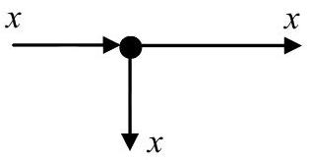
Par exemple, le circuit dessiné ci-contre réalise la synthèse de la fonction constante définie sur $B$ par $x↦0$. Dans un tel circuit, les signaux se propagent en suivant le sens des flèches; le signal initial venant de $x$ est d'abord dupliqué par un nœud duplicateur puis les signaux sont traités par les deux portes comme l'indique le schéma.
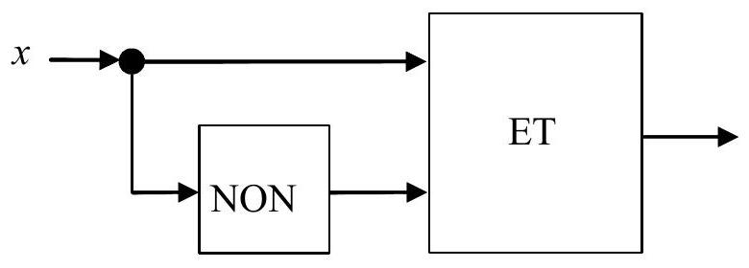
Début de l'énoncé du problème de logique
1 - Synthétiser la fonction constante définie sur $B$ par $x↦1$ en utilisant deux portes logiques élémentaires et un nœud duplicateur.
Soit $n$ un entier strictement positif. Un concentrateur «1 parmi $2^{n}$ », noté $M_{n}$, est un circuit logique comportant :
- $2^{n}$ entrées booléennes notées $d_{i},0≤i<2^{n}$, dites entrées de données,
- $n$ entrées booléennes notées $s_{j},0≤j<n$, dites entrées de sélection,
- une sortie $r$.
Son fonctionnement est décrit par la règle suivante : si les entrées $s_{0}$, $s_{1},…,s_{n−1}$ valent respectivement $x_{0},x_{1},…,x_{n−1}$, la sortie $r$ vaut alors $d_{k}$, où $k=∑_{j=0}^{n−1} 2^{j}x_{j}$. La sortie d'un tel circuit est donc égale à l'entrée de données dont le numéro est indiqué en binaire par les entrées de sélection. Ces circuits interviennent par exemple dans les mémoires des ordinateurs, en téléphonie numérique, en cryptographie...
Un concentrateur $M_{n}$ est représenté ci-contre.
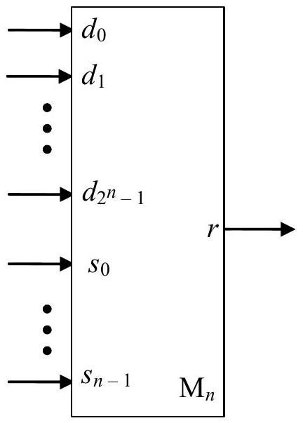
Dans les questions $◻2$ et $◻3$, on se place dans le cas $n=1$ et on étudie un concentrateur $M_{1}$.
2 - Exprimer l'équation logique du concentrateur $M_{1}$, c'est-à-dire expliciter $r$ en fonction de $d_{0},d_{1}$ et $s_{0}$ au moyen des opérations booléennes.
3 - Faire la synthèse de l'équation logique obtenue dans la question $◻2$ au moyen de portes logiques élémentaires et, si nécessaire, de nœuds duplicateurs, obtenant ainsi un circuit logique qui réalise un concentrateur $M_{1}$. On dessinera le circuit en plaçant les entrées à gauche et la sortie à droite.
On suppose dans toutes les questions suivantes qu'on dispose des constantes 0 et 1 ; autrement dit, certaines entrées d'un circuit logique, dites fixées, peuvent avoir une valeur constante égale à 0 ou 1 . Les variables booléennes $x_{1},x_{2},…,x_{n}$ d'une fonction $f\left(x_{1},x_{2},…,x_{n}\right)$ synthétisée par un circuit logique correspondent aux entrées non fixées de ce circuit.
4 - On s'intéresse à la fonction logique des variables booléennes $x$ et $y$ synthétisée par le dispositif représenté ci-contre. Donner la table de vérité de cette fonction et indiquer de quelle fonction classique il s'agit.
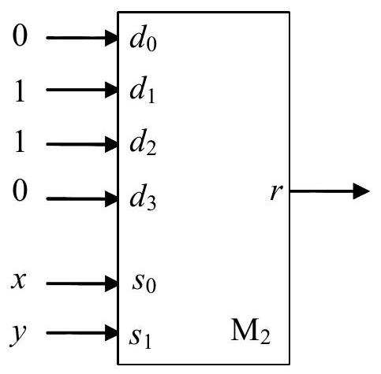
5 - Montrer qu'on peut synthétiser la fonction logique de la question précédente en utilisant un concentrateur $M_{1}$, une porte logique élémentaire et un nœud duplicateur.
6 - Montrer qu'on peut réaliser la fonction logique définie sur $B^{2}$ par $(x,y)↦x∨y$ à l'aide d'un concentrateur $M_{2}$. Peut-on réaliser cette fonction avec un seul concentrateur $M_{1}$ en n'ajoutant aucune porte?
7 - Montrer qu'on peut réaliser la fonction logique définie sur $B^{3}$ par $(x,y,z)↦(x∨y)∧z$ avec un concentrateur $M_{3}$.
8 - Montrer que la synthèse d'une fonction logique quelconque $f$ de $n$ variables booléennes peut être réalisée au moyen d'un concentrateur $M_{n}$.
Dans les deux questions suivantes, on s'intéresse à la construction d'un concentrateur $M_{n}(n≥2)$ effectuée en assemblant deux concentrateurs $M_{n−1}$, un concentrateur $M_{1}$ et des nœuds duplicateurs.
9 - Expliquer, dessin à l'appui, comment on peut réaliser ce montage. Justifier la réponse. On notera, d'une part, $M_{1}^{0}$ le concentrateur $M_{1}$ et, d'autre part, $M_{n−1}^{1}$ et $M_{n−1}^{2}$ les deux concentrateurs $M_{n−1}$; les noms des entrées et des sorties de ces concentrateurs pourront s'appuyer sur cette notation (par exemple, pour $M_{n−1}^{1}:d_{0}^{1},d_{1}^{1},…,s_{0}^{1},…,r^{1}$ ). On mettra en évidence les correspondances entre les entrées et les sorties des différents concentrateurs.
Pour $n≥1$, on note $α_{n}$ le nombre de portes logiques élémentaires qui composent le circuit $M_{n}$. On suppose que le concentrateur $M_{1}$ est construit en utilisant le circuit obtenu dans la question $◻3$ et que le concentrateur $M_{n}$ est construit selon le montage ci-dessus.
10 - Donner une formule exprimant $α_{n}$ en fonction de $α_{n−1}$. En déduire une expression de $α_{n}$ en fonction de $n$.
FIN DU PROBLÈME DE LOGIQUE
2. Problème d'algorithmique et programmation
L'ensemble du problème est consacré à l'algorithme de Huffman qui permet de coder un texte caractère par caractère à l'aide d'une chaîne binaire en minimisant la longueur totale de la chaîne obtenue ; cet algorithme permet de faire de la compression de données. Les parties 1 et 2 du problème sont des parties préparatoires, le codage d'un texte sera abordé dans la troisième partie.
Préliminaire concernant la programmation : il faudra écrire des fonctions ou des procédures à l'aide d'un langage de programmation qui pourra être soit Caml, soit Pascal, tout autre langage étant exclu. Indiquer en début de problème le langage de programmation choisi; il est interdit de modifier ce choix au cours de l'épreuve. Certaines questions du problème sont formulées différemment selon le langage de programmation; cela est indiqué chaque fois que cela est nécessaire. Par ailleurs, pour écrire une fonction ou une procédure en langage de programmation, le candidat pourra définir des fonctions ou des procédures auxiliaires qu'il explicitera ou faire appel à d'autres fonctions ou procédures définies dans les questions précédentes.
Dans l'énoncé du problème, un même identificateur écrit dans deux polices de caractères différentes désigne la même entité, mais du point de vue mathématique pour la police écrite en italique (par exemple : nb_arbres) et du point de vue informatique pour celle écrite en romain (par exemple : nb_arbres). Pour écrire une valeur de type caractère, on représente celle-ci entre apostrophes (par exemple, 'a' pour le caractère a).
Dans tout le problème, on utilise des arbres binaires. Pour un arbre, les termes de noud et de sommet sont synonymes ; c'est le terme de nœud qui est retenu dans ce problème. Un nœud qui n'a pas de fils est appelé feuille alors qu'un nœud qui a au moins un fils est appelé un nœud interne.
Chaque nœud $n$ des arbres binaires de ce problème contient, outre les indications concernant ses éventuels fils gauche et droit (voir plus bas), un caractère appelé lettre du nœud et noté lettre( $n$ ) et un entier strictement positif appelé poids du nœud et noté poids $(n)$. Ces arbres binaires sont appelés H_arbres.
Une forêt est dans ce sujet une collection de H_arbres.
Une forêt est représentée en mémoire par :
- le nombre de H_arbres de la forêt, noté $nb_$arbres ;
- le nombre total de nœuds, noté $nb_$nœuds ;
- un tableau (ou vecteur) de nœuds appelé table ; dans tout le problème, ce tableau est supposé suffisamment grand pour contenir les nœuds de tous les H-arbres de la forêt considérée ; les nœuds sont rangés dans le tableau entre les indices 0 et $nb_$nœuds -1 ; ATTENTION : les nœuds qui sont les racines des H_arbres de la forêt se trouvent nécessairement au début du tableau table, c'est-à-dire entre les indices 0 et $nb_$arbres -1 . Pour un nœud donné, les fils gauche et droit sont indiqués par leurs indices dans le tableau table des nœuds ; lorsqu'un fils gauche ou droit n'existe pas, cela est indiqué par une valeur d'indice égale à -1 . Le fils gauche d'un nœud $n$ sera noté $fg(n)$ et le fils droit sera noté $fd(n)$.
Exemple introductif (notée $F_ex$ ) :
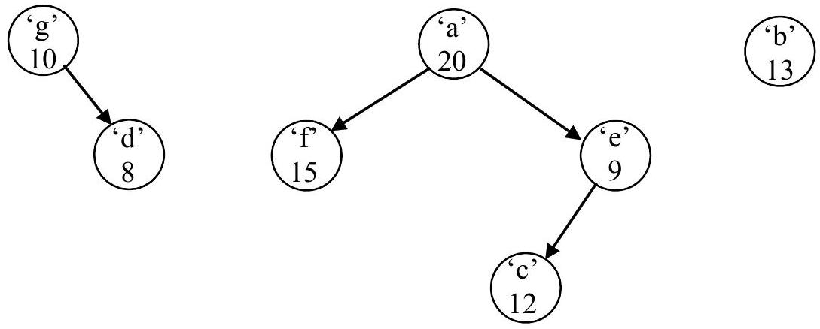
Pour la forêt $F_ex$, on a $:nb_$arbres $=3,nb_nœuds=7$; plusieurs tables peuvent correspondre à $F_ex$, une possibilité est :
table :
Indice du nœud | 0 | 1 | 2 | 3 | 4 | 5 | 6
lettre | 'g' | 'a' | 'b' | 'e' | 'f | 'c' | 'd'
poids | 10 | 20 | 13 | 9 | 15 | 12 | 8
$$fg$$ | -1 | 4 | -1 | 5 | -1 | -1 | -1
$$fd$$ | 6 | 3 | -1 | -1 | -1 | -1 | -1

Dans cette table, on voit que le nœud d'indice 3 contient la lettre ' e ' et le poids 9 , que son fils gauche se trouve à l'indice 5 de la table et qu'il n'a pas de fils droit.
Indications pour la programmation
Caml:On définit les identificateurs et les types suivants
type Noeud = {
lettre : char;
poids : int;
fg : int;
fd : int;
};;
let noeud_vide =
{lettre = `\000`; poids = 0; fg = -1; fd = -1};;
type Foret = {
mutable nb_arbres : int;
mutable nb_noeuds : int;
table : Noeud vect;
};;
let MAX = 100;;
\000 représente le caractère de valeur nulle (caractère qui est différent du caractère 0).
La valeur MAX donne un majorant du nombre total de nœuds des forêts considérées; c'est la dimension donnée au champ table d'une valeur de type Foret.
Les types Noeud et Foret sont des types pour des enregistrements (un tel type est aussi appelé type produit). Un enregistrement contient des champs (aussi appelés composantes ou étiquettes). Une valeur de type Noeud contient les champs lettre, poids, fg et fd ; une valeur de type Foret contient les champs nb_arbres, nb_noeuds et table.
La forêt F_ex de l'exemple introductif peut être définie par :
let F_ex =
let table_F_ex = make_vect MAX noeud_vide in
table_F_ex.(0) <- {lettre = `g`; poids = 10; fg = -1; fd = 6};
table_F_ex.(1) <- {lettre = `a`; poids = 20; fg = 4; fd = 3};
table_F_ex.(2) <- {lettre = `b`; poids = 13; fg = -1; fd = -1};
table_F_ex.(3) <- {lettre = `e`; poids = 9; fg = 5; fd = -1};
table_F_ex.(4) <- {lettre = `f`; poids = 15; fg = -1; fd = -1};
table_F_ex.(5) <- {lettre = `c`; poids = 12; fg = -1; fd = -1};
table_F_ex.(6) <- {lettre = `d`; poids = 8; fg = -1; fd = -1};
{nb_arbres = 3; nb_noeuds = 7; table = table_F_ex};;
Un champ d'un enregistrement peut être ou non mutable ; si un champ est mutable, sa valeur peut être modifiée ; pour qu'un champ d'un enregistrement soit mutable, il faut l'indiquer au moment de la déclaration du type enregistrement; c'est ce qui est fait ici pour les champs nb_arbres et nb_noeuds d'un enregistrement de type Foret. On peut accéder à la valeur d'un champ quelconque de type enregistrement en faisant suivre le nom de cette valeur d'un point puis du nom du champ considéré ; par exemple, pour la forêt définie ci-dessus, F_ex.nb_arbres vaut 3 et F_ex.table.(0).poids vaut 10. ATTENTION: la modification d'un champ mutable se fait à l'aide du signe <- ; on pourra par exemple écrire: F_ex.nb_arbres <- 2; pour indiquer que cette forêt contient dorénavant deux H_arbres.
Fin des indications pour Caml
Pascal : Dans tout le problème, on supposera qu'on écrit les différentes fonctions ou procédures dans un fichier contenant les définitions suivantes :
const MAX = 100;
type Noeud = RECORD
lettre : Char;
poids : Integer;
fg : Integer;
fd : Integer;
end;
type T_Noeuds = array[0..MAX - 1] of Noeud;
type Foret = RECORD
nb_arbres : Integer;
nb_noeuds : Integer;
table : T_Noeuds;
end;
Les types Noeud et Foret sont des types pour des enregistrements (RECORD). Un enregistrement contient des champs (quelquefois aussi appelés des membres); par exemple, une variable de type Noeud contient les champs lettre, poids, $fg$ et $fd$; on peut accéder à un champ d'une variable de type enregistrement en faisant suivre le nom de cette variable d'un point puis du nom du champ considéré, comme dans la définition de F_ex ci-dessous. Les variables de type enregistrement se manipulent comme toute autre variable : on peut définir des variables de type enregistrement, on peut affecter à une variable de type enregistrement la valeur d'une autre variable du même type, les variables de type enregistrement peuvent servir de paramètres à des fonctions ou procédures et peuvent être renvoyées par des fonctions ; en revanche, il est interdit de les comparer directement.
Ainsi, la forêt $F_{−}ex$ de l'exemple introductif est définie par :
F_ex.nb_arbres := 3;
F_ex.nb_noeuds := 7;
F_ex.table[0].lettre := 'g'; F_ex.table[0].poids := 10;
F_ex.table[0].fg := -1; F_ex.table[0].fd := 6;
F_ex.table[1].lettre := 'a'; F_ex.table[1].poids := 20;
F_ex.table[1].fg := 4; F_ex.table[1].fd := 3;
F_ex.table[2].lettre := 'b'; F_ex.table[2].poids := 13;
F_ex.table[2].fg := -1; F_ex.table[2].fd := -1;
F_ex.table[3].lettre := 'e'; F_ex.table[3].poids := 9;
F_ex.table[3].fg := 5; F_ex.table[3].fd := -1;
F_ex.table[4].lettre := 'f'; F_ex.table[4].poids := 15;
F_ex.table[4].fg := -1; F_ex.table[4].fd := -1;
F_ex.table[5].lettre := 'c'; F_ex.table[5].poids := 12;
F_ex.table[5].fg := -1; F_ex.table[5].fd := -1;
F_ex.table[6].lettre := 'd'; F_ex.table[6].poids := 8;
F_ex.table[6].fg := -1; F_ex.table[6].fd := -1;
Fin des indications pour Pascal
Première partie : fonctions de base pour l'algorithme de Huffman
11 - On considère une forêt contenant $nb_nœuds$ nœuds et un entier $k$ vérifiant $1≤k≤nb_nœuds$; il s'agit d'écrire une fonction déterminant l'indice du nœud dont le poids est le plus petit parmi les $k$ premiers nœuds de la table de la forêt, c'est-à-dire parmi les nœuds qui se trouvent entre les indices 0 et $k−1$ de cette table. S'il y a plusieurs nœuds de plus petit poids dans l'intervalle indiqué, la fonction renverra le plus petit indice de ceux-ci.
Caml : Écrire en Caml une fonction indice_du_min telle que si $F$ est une valeur de type Foret et $k$ une valeur entière strictement positive ne dépassant pas F.nb_noeuds, alors indice_du_min F $k$ renvoie l'indice recherché.
Pascal : Écrire en Pascal une fonction indice_du_min telle que si F est une variable de type Foret et $k$ une variable de type Integer strictement positive et ne dépassant pas F.nb_noeuds, alors indice_du_min( $F,k$ ) renvoie l'indice recherché.
$◻12$ - On considère une forêt $F$ constitué d'au moins deux H_arbres. Il s'agit de faire en sorte que, dans la table de $F$, les deux racines de plus petits poids soient les deux dernières racines dans la partie de la table consacrée aux racines de la forêt. Autrement dit, il s'agit d'examiner les racines de $F$ (c'est-à-dire les nœuds qui se trouvent entre les indices 0 et $nb_$arbres -1 de la table) pour mettre, par des échanges, les deux racines de plus petits poids aux indices $nb_$arbres -2 et $nb_$arbres -1 ; plus précisément, on mettra la racine de plus petit poids à l'indice $nb_$arbres - 1 et la racine «d'avant-dernier» plus petit poids à l'indice $nb_$arbres -2 . Par exemple, après ce traitement, la table décrivant $F_$ex devient :
table :
Indice du nœud | 0 | 1 | 2 | 3 | 4 | 5 | 6
lettre | 'a' | 'b' | 'g' | 'e' | 'f' | 'c' | 'd'
poids | 20 | 13 | 10 | 9 | 15 | 12 | 8
$$fg$$ | 4 | -1 | -1 | 5 | -1 | -1 | -1
$$fd$$ | 3 | -1 | 6 | -1 | -1 | -1 | -1

S'il y a des égalités entre les poids qui conduisent à plusieurs couples possibles de racines de plus petits poids, on choisira alors les deux racines de plus petits indices. On utilisera la fonction définie dans la question $◻11$.
Caml : Écrire en Caml une fonction deux_plus_petits telle que si F est une valeur de type Foret vérifiant F.nb_arbres $≥2$, alors deux_plus_petits F transforme le champ table de F de façon à obtenir l'ordre cherché.
Pascal : Écrire en Pascal une procédure deux_plus_petits telle que si F est une variable de type Foret vérifiant F.nb_arbres $≥$ 2, alors deux_plus_petits(F) transforme le champ table de $F$ de façon à obtenir l'ordre cherché.
$◻13$ - On considère une forêt $F$ possédant au moins deux H_arbres. On définit une transformation de $F$ nommée assemblage de $F$. Soient $r_{1}$ et $r_{2}$ deux racines de plus petits poids; on suppose que le poids de $r_{1}$ est inférieur ou égal à celui de $r_{2}$. L'assemblage de $F$ consiste à ajouter à $F$ un nœud dont :
- le poids est la somme des poids des nœuds $r_{1}$ et $r_{2}$;
- le fils gauche est $r_{1}$;
- le fils droit est $r_{2}$.
Le nœud ajouté est donc la racine d'un H_arbre de la forêt obtenue par l'assemblage et le nombre total de H_arbres de la forêt a diminué de 1 .
La lettre contenue par ce nouveau nœud n'a pas d'importance et n'est pas spécifiée. On ne cherche pas à ce que, après assemblage, les racines des H_arbres respectent l'ordre de la question $◻12$.
Si on applique cette transformation à la forêt $F_ex$, celle-ci devient la forêt ci-dessous, dans laquelle on n'a pas précisé de valeur pour la lettre du nœud ajouté :
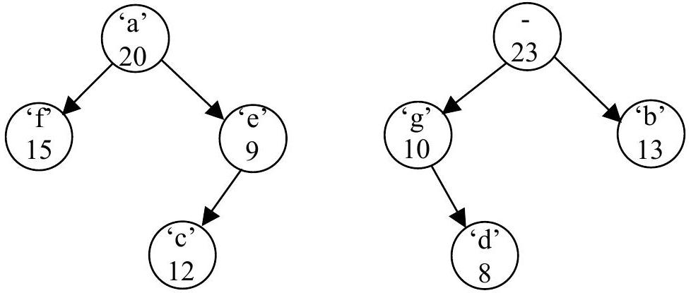
Pour cette forêt, $nb_$arbres $=2,nb_nœuds=8$ et la table peut être :
table :
Indice du nœud | 0 | 1 | 2 | 3 | 4 | 5 | 6 | 7
lettre | 'a' | - | 'g | 'e' | 'f' | 'c' | 'd' | 'b'
poids | 20 | 23 | 10 | 9 | 15 | 12 | 8 | 13
$$fg$$ | 4 | 2 | -1 | 5 | -1 | -1 | -1 | -1
$$fd$$ | 3 | 7 | 6 | -1 | -1 | -1 | -1 | -1

Caml : Écrire en Caml une fonction assemblage telle que, si $F$ est une valeur de type Foret vérifiant F.nb_arbres $≥2$, alors assemblage $F$ transforme $F$ selon les indications fournies cidessus. On utilisera la fonction deux_plus_petits définie dans la question précédente.
Pascal : Écrire en Pascal une procédure assemblage telle que, si $F$ est une variable de type Foret vérifiant $F.nb_$arbres $≥2$, alors assemblage ( $F$ ) transforme $F$ selon les indications fournies cidessus. On utilisera la fonction deux_plus_petits définie dans la question précédente.
Deuxième partie : propriétés pour l'algorithme de Huffman
Remarque: dans les illustrations de cette partie, lorsqu'un champ n'est pas précisé dans un nœud, cela signifie que sa valeur n'intervient pas.
La hauteur d'un nœud d'un arbre est définie de la façon suivante :
- la hauteur de la racine vaut 0 ;
- la hauteur d'un nœud autre que la racine vaut un de plus que la hauteur de son père.
La hauteur d'un nœud $n$ est notée $h(n)$.
On dit dans un arbre qu'un nœud $n$ est de hauteur maximum s'il n'existe pas de nœud de hauteur strictement plus grande que $h(n)$ dans cet arbre ; un nœud de hauteur maximum est nécessairement une feuille.
Deux feuilles d'un arbre sont dites sœurs si elles ont le même nœud pour père.
Étant donné un H_arbre $A$, on appelle évaluation de $A$ la quantité :
$$e(A)=\sum_{f∈\{\text{ feuilles de }A\}}{ }h(f).poids(f).$$
Pour le H_arbre $A_ex$ ci-dessous, on a : $e\left(A_ex\right)=1×10+3×8+3×15=79$.
On rappelle que les poids des nœuds sont des entiers strictement positifs.
On dit que deux H_arbres ont mêmes feuilles s'ils ont le même nombre de feuilles et que les contenus des feuilles de l'un sont les mêmes que les contenus des feuilles de l'autre. On dira par exemple que les deux H_arbres $A_$ex et $A^{′}_ex$ ci-dessous ont mêmes feuilles.
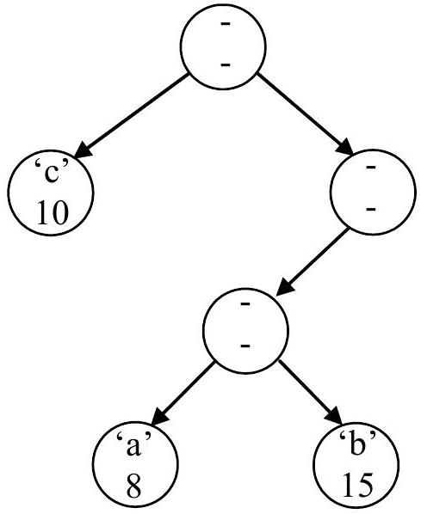
Le H_arbre $A$ _ex
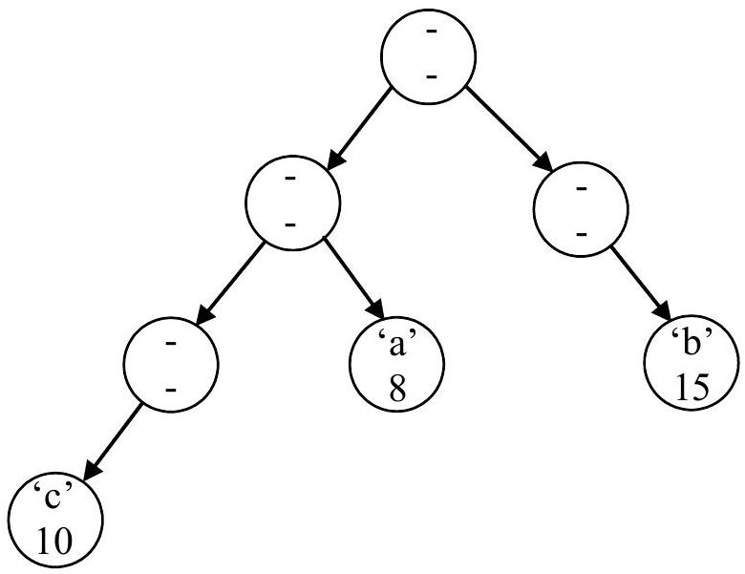
Le H_arbre $A^{′}$ _ex
On dit qu'un H_arbre $A$ est optimal s'il n'existe pas d'autre H_arbre ayant les mêmes feuilles et ayant une évaluation strictement inférieure à celle de $A$.
14 - Montrer que, si un H_arbre $A$ est optimal, alors tout nœud interne de $A$ admet deux fils. Après avoir montré ce résultat, transformer le H_arbre $A_ex$ en un H_arbre $B_ex$ de mêmes feuilles que $A_ex$ et d'évaluation inférieure en s'appuyant sur l'argument de la preuve ; on indiquera pour cet exemple le gain d'évaluation obtenu.
15 - Soient $f_{1}$ et $f_{2}$ deux feuilles d'un H_arbre $A$ optimal vérifiant la relation $h\left(f_{1}\right)>h\left(f_{2}\right)$; montrer qu'alors on a poids $\left(f_{1}\right)≤poids\left(f_{2}\right)$. Après avoir montré ce résultat, transformer le H_arbre B_ex obtenu à la question $◻14$ en un H_arbre C_ex de mêmes feuilles et d'évaluation inférieure à celle de $B$ ex en s'appuyant sur l'argument de la preuve ; on indiquera le gain d'évaluation obtenu.
16 - On considère un H_arbre $A$ et deux feuilles $f_{1}$ et $f_{2}$ de $A$ de plus petits poids. Montrer qu'il existe un H_arbre optimal de mêmes feuilles que $A$ dans lequel $f_{1}$ et $f_{2}$ sont de hauteur maximum.
17 - On considère un H_arbre $A$ et deux feuilles $f_{1}$ et $f_{2}$ de $A$ de plus petits poids. Montrer qu'il existe un H_arbre optimal de mêmes feuilles que $A$ dans lequel $f_{1}$ et $f_{2}$ sont sœurs.
On considère un H _arbre $A$ et deux feuilles $f_{1}$ et $f_{2}$ qui sont sœurs dans $A$; on note $p_{1}$ et $p_{2}$ les poids respectifs de ces feuilles. On note $n$ le père (commun) de $f_{1}$ et $f_{2}$ et on considère la transformation suivante :
- $poids(n)$ devient égal à $p_{1}+p_{2}$;
- on supprime $f_{1}$ et $f_{2};n$ devient donc une feuille.
Le champ lettre $(n)$ n'a pas d'importance et n'est donc pas spécifié.
On note $B$ le H_arbre ainsi obtenu.
On dit qu'on a obtenu $B$ en simplifiant $A$ par coupe de $f_{1}$ et $f_{2}$.
18 - Établir une relation entre $e(A),e(B),p_{1}$ et $p_{2}$.
19 - On considère maintenant un H_arbre $A$ et deux feuilles $f_{1}$ et $f_{2}$ qui sont sœurs dans $A$ et de plus petits poids. On simplifie $A$ par coupe de $f_{1}$ et $f_{2}$ et on obtient ainsi un H_arbre $B$. Montrer que $A$ est optimal si et seulement si $B$ est optimal.
Troisième partie : l'algorithme de Huffman
On appelle chaîne binaire une suite composée de 0 et de 1 .
On considère dans toute cette partie un texte $T$ écrit avec un alphabet $Σ$ possédant au moins deux caractères. On souhaite coder ce texte avec une chaîne binaire. Pour cela, on décide d'associer une chaîne binaire à chaque caractère de l'alphabet $Σ$; la chaîne associée à un caractère est appelée mot de code ; l'ensemble des mots de code est le codage de l'alphabet. On peut alors coder le texte caractère par caractère en mettant bout à bout successivement les mots de code de tous les caractères de $T$; on obtient alors le texte codé qui sera noté $C(T)$.
L'objectif est de choisir les mots de code pour que le décodage du texte soit possible et que la chaîne binaire $C(T)$ soit la plus courte possible.
20 - On considère l'alphabet $Σ_ex=\{$ 'a', 'b', 'c', 'd', 'e', 'f' $\}$.
Un codage de $Σ_ex$ est indiqué dans le tableau ci-contre.
On suppose que le texte codé $C(T)$ est 1000011011; déterminer le texte $T$.
caractère | code
'a' | 00
'b' | 101
'c' | 11
'd' | 0101
'e' | 011
'f' | 100

On dit qu'un mot de code $u$ est préfixe d'un autre mot de code $v$ si la chaîne $v$ commence par $u$; par exemple, $u=01$ est préfixe de $v=0110$.
On dit que le codage d'un alphabet est préfixe si aucun mot de code n'est préfixe d'un autre mot de code.
21 - Indiquer si le codage de l'alphabet $Σ_ex$ donné en exemple dans la question $◻20$ est ou non préfixe. Dire pourquoi il est utile que le codage de l'alphabet soit préfixe.
On considérera par la suite un texte $T_{−}ex$ écrit avec l'alphabet $Σ_ex$; les nombres d'occurrences des caractères de $\sum_{−}{ }ex$ dans $T_{−}ex$ sont donnés par le tableau ci-contre.
caractère | Nombre  d'occurrences
'a' | 10
'b' | 6
'c' | 8
'd' | 3
'e' | 12
'f' | 2

On représente un codage préfixe de l'alphabet $Σ$ par un H_arbre dont les feuilles contiennent les caractères de l'alphabet comme champ lettre et le nombre d'occurrences de ce caractère dans le texte $T$ comme champ poids. Les champs lettre et poids des nœuds internes n'ont pas d'importance. Ce H_arbre est construit de sorte que le mot de code d'un caractère $c$ corresponde au chemin de la racine du H_arbre à la feuille contenant $c$. Plus précisément, pour retrouver un caractère de $Σ$ connaissant son mot de code, on part de la racine du H_arbre ; on
lit le mot de code et, au fur et à mesure, on descend dans le H_arbre ; lorsqu'on rencontre un 0 , on descend à gauche, lorsqu'on rencontre un 1 , on descend à droite.
Le H_arbre associé au codage de ${\overset{‾}{Σ}}_{−}ex$ indiqué dans la question $◻20$ est représenté ci-contre. Par exemple, pour aller de la racine au nœud contenant la lettre 'e' de mot de code 011, on descend une fois à gauche puis deux fois à droite.
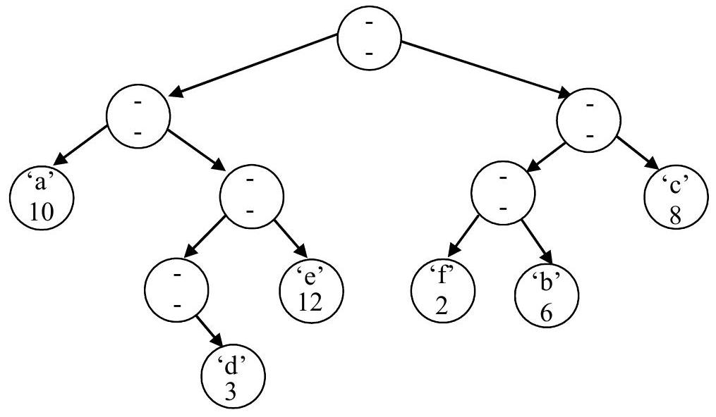
22 - Indiquer une relation entre l'évaluation du H_arbre représentant un codage préfixe de l'alphabet et la longueur du texte codé $C(T)$ si $T$ est codé en utilisant ce codage préfixe.
On appelle codage optimal de $Σ$ pour $T$ un codage préfixe de $Σ$ minimisant la longueur de $C(T)$. Pour chercher un codage optimal, on cherche un H_arbre d'évaluation minimum et dont les feuilles correspondent aux caractères de l'alphabet $Σ$ munis de leurs nombres d'occurrences. Pour cela, on utilise l'algorithme de Huffman. Cet algorithme est initialisé avec une forêt $F$ de H_arbres tous réduits à un nœud et contenant chacun, comme lettre, un caractère de l'alphabet $Σ$ et, comme poids, le nombre d'occurrences dans $T$ de ce caractère. Tous les caractères de $Σ$ figurent une fois et une seule parmi ces nœuds. Le nombre de nœuds de cette forêt initiale $F$ est donc égal au nombre de H_arbres et encore égal au nombre de caractères dans $Σ$. On applique ensuite à $F$ la boucle suivante :
$$\text{ tant que }F\text{ possède au moins deux H_arbres, faire assemblage }(F)$$
ce qui termine l'algorithme de Huffman.
23 - Prouver que, lorsque l'algorithme décrit ci-dessus est terminé, l'unique H_arbre de la forêt correspond à un codage optimal de $Σ$ pour $T$.
24 - Les nombres d'occurrences des caractères de l'alphabet $Σ_ex$ dans le texte $T_ex$ étant ceux donnés entre les questions 21 et 22, déterminer, en utilisant l'algorithme de Huffman, un codage optimal de $Σ_$ex pour $T_ex$. On dessinera le H_arbre obtenu par l'algorithme et on exploitera ce H_arbre pour donner explicitement les mots de code des caractères de $Σ_ex$.
FIN DU PROBLÈME D'ALGORITHMIQUE ET PROGRAMMATION

